Передать деньги другу - просто.

"Кабинет покупателя" - передать деньги в 3 шага.

Шаг 1. Вход в Кабинет покупателя
Помимо стандартного варианта логин-пароль, теперь можно войти одним кликом из соцсетей FB и VK:
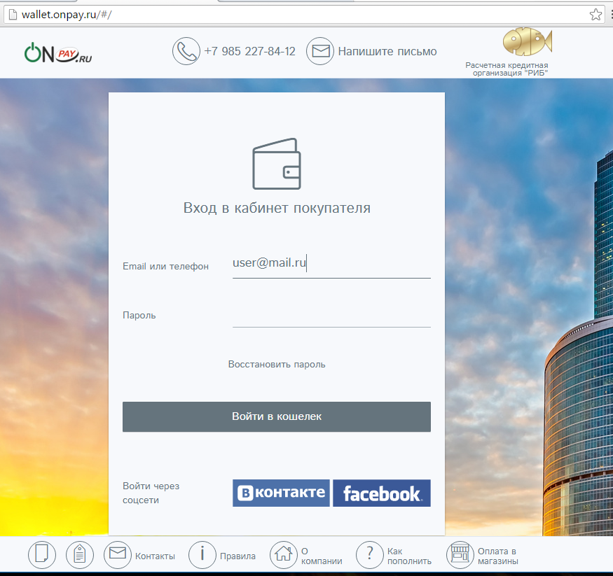

Шаг 2.
Выберите в меню «Перевести пользователю» и нажмите «Перевести пользователю» в Кабинете покупателя:


